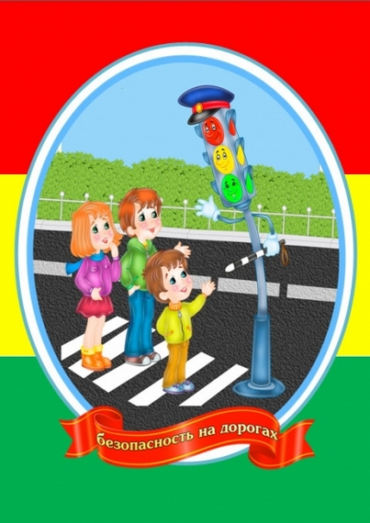

Памятка школьнику
БЕЗОПАСНОСТЬ НА ДОРОГЕ
Ежегодно в нашей стране жертвами дорожно-транспортных происшествий становятся дети. Каждый день вы выходите на улицу и становитесь участниками дорожного движения. Очень часто ребята нарушают правила дорожного движения или вовсе их не знают. Давайте сейчас, прочитав эту памятку, запомним основные правила и не будем их нарушать.

ОСНОВНЫЕ ПРАВИЛА БЕЗОПАСНОГО ПОВЕДЕНИЯ НА ДОРОГЕ.
Никогда не выбегайте на дорогу перед приближающимся автомобилем. Это опасно, потому что водитель не может остановить машину сразу.
Дорогу необходимо переходить в специально установленных местах по пешеходному переходу.
На проезжую часть выходите только после того, как убедитесь в отсутствии приближающегося транспорта и слева и справа.
Выйдя из автобуса, не выбегайте на дорогу. Подождите, пока автобус отъедет, и только потом, убедившись в отсутствии машин, переходите дорогу.
Опасно выезжать на проезжую часть на скейтах, самокатах и роликовых коньках.
Не выбегайте на дорогу вне зоны пешеходного перехода, в этом месте водитель не ожидает пешеходов и не сможет мгновенно остановить автомобиль.
Опасно играть в мяч и другие игры рядом с проезжей частью, лучше это делать во дворе или на детской площадке.
Умейте пользоваться светофором.
Помните!
Только строгое соблюдение правил дорожного движения защищает
всех вас от опасностей на дороге.

